Ein Modell der Europäischen Transferunion
Angriff auf die europäischen Vermögen
und Endkampf um die Staatsgewalt

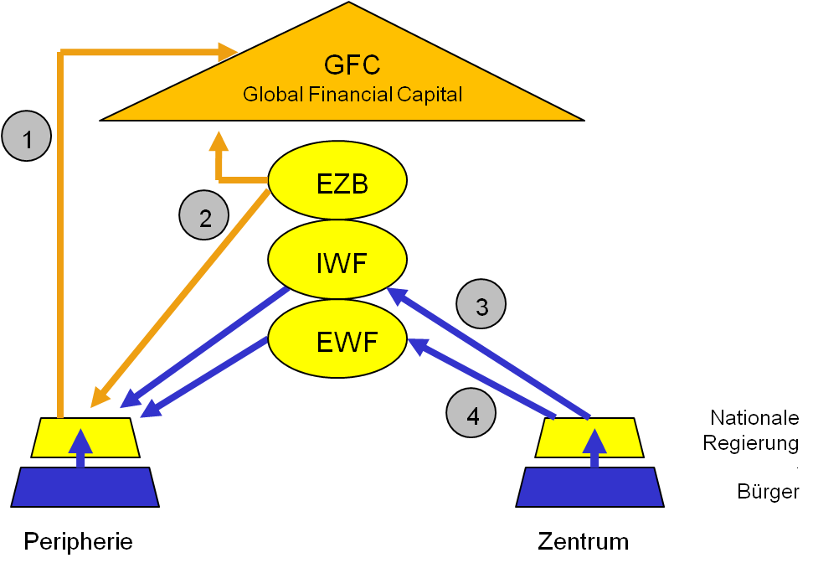
Quelle: MacroAnalyst.de
Der laufende komplexe Umbau Europas ist schwer auf den Punkt zu bringen. Man liest sogar die Vermutung einer sozialistischen Attacke. Die Grafik zeigt den Fluss der wesentlichen Nettozahlungsströme, um Licht in das diffizile Chaos zu bringen.
Pfeil 1: Der Krisenzyklus wird damit eingeleitet, dass Investmentbanken (Global Financial Capital – GFC) exzessive Kredite an Staaten der Peripherie vergeben (gut belegt durch die New York Times, > Trendanalyse 05 auf MacroAnalyst.de).
Finanziert werden diese durch außergewöhnlich billiges Geld von Zentralbanken („money for nothing“). Deswegen erbringen sie gute Renditen. Spitzenpolitiker der nationalen Regierungen kooperieren gegen übliche Belohnung (Politik-Karrieren, Aufsichtsratssitze, Geld). Die Wähler partizipieren anfangs.
Bei Erreichen der Krisenschwelle zeichnet sich die Zahlungsunfähigkeit für die Schuldnerstaaten ab. Die Banken sehen ihre Felle davon schwimmen. GFC droht mit einer Weltfinanzkrise.
Governance wird konkret in der Form einer Dreier-Gruppierung aktiv: Der Europäischen Zentralbank (EZB), des Internationalen Währungsfonds (IWF), der EU.
Pfeil 2: Die EZB wird zur größten Bad Bank Europas
EZB versorgt Peripherie mit frischem Geld. Zur Absicherung ihrer Kredite nimmt sie von Banken und Krisenstaaten sogar Papiere entgegen, die die Märkte dringend los werden wollen (sog. junk, Schrottpapiere, die an keiner Börse gehandelt werden). Die EZB nimmt diese Papiere zu Mondpreisen herein.
Es geht um gewaltige Dimensionen, um mehrere hundert Milliarden Euro. Diese Finanzierung bedeutet Geldschöpfung im großen Stil. Eine seit der großen Depression unter keinen Umständen akzeptable rote Linie wird überschritten. Gelddruck zum Zwecke der Finanzierung von Staatsverschuldung - ohne jegliche operative Gegenbuchung. Das führt in jedem Fall zur Geldentwertung, in welcher Form und wann immer die an die Oberfläche dringen wird.
Pfeil 3: Der IWF beteiligt sich am Unterstützungspaket für Griechenland und die anderen Krisenländer.
Finanzierung: Der IWF verfügt heute noch nicht über autonome Geldquellen, noch ist er keine Zentralbank. Die Zahlungen an die Peripherie stammen deshalb aus Beiträgen der Mitgliedsländer (also der Steuerzahler).
Pfeil 4: Die bis dahin existierende Euro-Zone wird zu einem
Europäischen Währungsfonds (EWF) umgebaut.
(Das Grundkonzept wird im Februar 2010 vom Chefvolkswirt der Deutschen Bank, Thomas Mayer, und Daniel Gros, Direktor der Brüsseler Denkfabrik Centre for European Policy Studies (CEPS), vorgestellt. Es wird von der Deutschen Bank direkt an das Finanzministerium weitergeleitet und von BM Schäuble umgehend in Brüssel vertreten. Im Mai 2010 wird der Dammbruch in Brüssel beschlossen, der EFSF (European Financial Stability Facility). Schon im Juli 2011 folgt eine wesentliche Erweiterung, nämlich der ESM, der Europäische Stabilitätsmechanismus, der ab 2013 gilt. Der französische Präsident fasst die Entwicklung zutreffend unter dem Begriff „Europäischer Währungsfonds“ zusammen. Zutreffend, weil Vorbild des EWF der Internationale Währungsfonds ist und er sogar größere Kompetenzen als dieser erhält.
Der EWF wird mit bis dahin unvorstellbaren Summen gespeist, um direkt Staatsanleihen von Krisenländern aufzukaufen und um Bürgschaften für deren Kreditaufnahmen zu vergeben.
Finanzierung: Die Hauptbelastung wird den Mitgliedsländern (also den Steuerzahlern) aufgebürdet. Die Beteiligung der privaten Gläubiger, die ja die Verträge über diese riskanten Geschäfte abgeschlossen haben, läuft hingegen nur auf Kosmetik hinaus.
Gegenwärtig hat Deutschland rd. 76 % der Jahres-Steuereinnahmen des Bundes für die Schulden anderer Euro-Länder verbürgt (Kullas, CEP in Freiburg). Da diese Verschuldung wegen fest eingebauter Wettbewerbsschwächen (feste Wechselkurse in der Euro-Zone) niemals rückzahlbar ist, drohen die daraus resultierenden Gesamtbelastungen die deutschen Staatshaushalte auf unabsehbare Zeit auszuzehren.

Draufblick
Das in der Grafik gezeigte Modell spitzt es zu:
Die primäre Kampflinie in diesem Konflikt verläuft nicht horizontal: Es geht nicht so sehr um eine Auseinandersetzung zwischen Staaten – so wie das in der alten Welt der Fall war. In der neuen Welt, der Globalisierung, verläuft die Kampflinie vertikal.
Der Angriff kommt von oben, von Global Financial Capital. Bei der jetzigen Operation geht es – nun schon zum dritten Mal in den letzten 10 Jahren - um den weiteren Ausbau der sich scharf herausbildenden globalen Machthierarchie.
Diese Machthierarchie wird doppelt geschärft:
Erstens wird die globale Vermögenskonzentration weiter verdichtet.
Der Nettosaldo aller Aktivitäten ergibt ein eindeutiges Bild: Die europäische Transferunion, das ist lediglich die halbe Strecke, der regionale Teil (die beiden Pfeile 4). Griechenland ist nur ein Durchlauferhitzer. Der Transfer insgesamt läuft weiter.
Alle Zahlungsströme saldiert ergeben eine Stärkung der Bilanzen von GFC und eine dementsprechende Schwächung des Vermögensstatus von Bürgerinnen und Bürgern. Und letzteres vor allem in den wirtschaftsstarken Staaten; aber eben auch die in der Peripherie. Und zwar bei allen Bürgern - über die Mehrwertsteuern auch bei den untersten Einkommensschichten.
Zweitens wird die Steuerung der Globalisierung, Governance, weiter verfestigt.
Das zieht den Abbau der Nationalstaaten nach sich. Hervor sticht, in welchem Ausmaß die „Troika“ (IWF, EZB und Europäische Kommission) in die Steuerung der Wirtschaftspolitik der Peripherie eingreift. Aber auch im Zentrum wird der Staat abgebaut. Gegenwärtig wird uns gerade die fiskalische Souveränität genommen.
Mit dem Abbau der Nationalstaaten wird die Demokratie beseitigt. Wir befinden uns inmitten des Endkampfes um die Staatsgewalt. Government wird durch Governance ersetzt (> Trendanalysen 10 und 12 auf MacroAnalyst.de).
Der „ESM“ basiert auf einem völkerrechtlichen Vertrag. Die Transferunion ist im horizontalen Bereich eine Art europäischer Finanzausgleich, ohne jede demokratische Grundlage.
Der Europäische Rat steht unter Bankenkontrolle.
Nicht nur hat die Deutsche Bank ursprünglich die Blaupause für den EWF über das Finanzministerium in Brüssel eingespeist. Vielmehr war Josef Ackermann auf dem Sondergipfel am 21. Juli 2011 persönlich in dessen Durchsetzung involviert. Zusammen mit Baudouin Prot, Vorstandschef der französischen Großbank BNP Paribas, beriet er die europäischen Regierungen. „Das zeigt den Einfluss, den die Banken in der Euro-Staatsschuldenkrise ausüben. Es gibt keinen politischen Lösungsvorschlag, an dem die führenden Geschäfts- und Investmentbanken nicht mitgewirkt haben“ (FAZ, 22. Juli 2011).
Der Bundestag läuft den Entwicklungen müde und willig hinterher.
Das BundesVerfassungsGericht schaut den Veränderungen interessiert zu und wird im Nachhinein das Rad kaum mehr zurückdrehen wollen.
Bürgerinnen und Bürger werden nicht mehr gefragt.
Der Häuserkampf um die Staatsgewalt hat begonnen.

Die strategische Grundlinie
Es fällt auf, wie weit die Hauptkampflinie bereits außer Blick geraten ist.
Die Nationen werden aufeinander losgelassen.
Griechische Medien: die Deutschen sind hartherzig.
Deutsche Medien: Die Griechen sind faul.
Und schon sind die falschen Frontlinien aufgebaut: Verkauft die Inseln.
Darüber wird dann die Auseinandersetzung geführt.
Die Rechten dafür, die Linken dagegen.
Oben schaut zufrieden zu. Zank unten lohnt sich.
So kann man die Leute leicht ablenken.
Entsprechend fallen die Lösungen aus:
Die Peripherie muss unterstützt werden - aus Eigennutz; Exportüberschüsse erst erarbeiten, dann verschenken.
Die Peripherie muss unterstützt werden - aus Solidarität; welch eigenartige Auslegung - Solidarität von Steuerzahlern mit Goldman Sachs?
Nur mit festem Blick auf das Gesamtszenario ergibt sich das weitere Vorgehen. Die Hauptkampflinie verläuft vertikal. Deswegen muss auch die Abwehr so organisiert werden.
Richtig vor allem ist: Deutsche Bürgerinnen und Bürger müssen sich zu allererst gegen Governance zur Wehr setzen. Gegen Kürzungen und Einschnitte aller Art, gegen Abbau der Demokratie. Die griechischen desgleichen.
Richtig weiter ist: Die Grundkonstruktion der bisherigen Euro-Zone – feste Wechselkurse für eine inhomogene Länderauswahl - ist falsch. Das ist nicht machbar. Ein daraus abgeleiteter Finanzausgleich ohne demokratische Basis richtet sich direkt gegen unsere Interessen – ohne dass wir dann noch etwas dagegen tun können. Eine Transferunion führt in die Irre, das liegt schon jetzt auf der Hand. Für die Zukunft gilt das noch mehr. Die geplanten ständigen Ausuferungen der EU, die damit einhergehende Ausdehnung der Euro-Zone auf immer inhomogenere Volkswirtschaften wird schwere Wohlstandsverluste nach sich ziehen.
Es geht kein Weg geht daran vorbei: Exit Euro-Zone. Aufbau eines homogenen und demokratischen Kerneuropas, das sich wehrhaft gegen Global und European Governance verteidigen kann. Die Demokratie hat nicht zu übersehende Schwachstellen, in der Tat. Aber: Es ist das einzige bekannte politische System, das Bürgerinnen und Bürgern eine Plattform bietet, überhaupt ihre Interessen einzubringen. Z. B. auch, einen solchen Aberwitz zu verhindern.

Quelle: alle Rechte bei: Dr. Karl H. Pitz - MacroAnalyst.de - 5. August 2011

